TRƯỜNG ĐẠI HỌC FPT ĐÀ NẴNG
Khoa Công nghệ Thông tin

BÁO CÁO LAB 5
STUDENT FEEDBACK & COURSE REVIEW

Môn học: FER202 – SPRING 2026

Họ và tên: Huỳnh Đăng Lý
MSSV: DE190075
Lớp: SE20A05
Giảng viên: TRALTB
Đà Nẵng, tháng 6 năm 2026

MỤC LỤC

1. CÁCH THỰC HIỆN 1
1.1 Setup JSON Server & cài đặt package 1
1.2 Utils (validate.js, format.js) 5
1.3 API layer (authApi.js, feedbackApi.js) 6
1.4 Reducers (authReducer.js, feedbackReducer.js) 6
1.5 Context (AuthContext.jsx, FeedbackContext.jsx) 7
1.6 main.jsx, App.jsx & Routes (AppRoutes.jsx, PrivateRoute.jsx) 7
1.7 Components 8
1.8 Pages (LoginPage, HomePage) 8
2. KẾT QUẢ KIỂM THỬ 10
2.1 Hình ảnh minh chứng 11

DANH MỤC HÌNH ẢNH
Hình 1.1. Cấu trúc thư mục src/ của project fer202-01 2
Hình 1.2. Terminal sau khi chạy npm start – Vite và JSON Server chạy song song 3
Hình 1.3. Endpoint /users trả về 2 tài khoản mẫu 4
Hình 1.4. Endpoint /feedbacks trả về 4 feedback ban đầu 5
Hình 1.5. Giao diện trang /home – Header, form Add Feedback, bảng Feedback Management, Footer 8
Hình 1.6. Giao diện trang đăng nhập /login – Course Management System 9
Bảng 2.1. Kết quả kiểm thử 16 luồng chức năng chính 11
Hình 2.1. Thông báo lỗi "Email and password are required" khi form rỗng 11
Hình 2.2. Thông báo lỗi "Email must contain @" khi email không hợp lệ 12
Hình 2.3. Thông báo lỗi "Invalid email or password" khi sai mật khẩu 12
Hình 2.4. Header hiển thị "Signed in as Nguyen Van An" 12
Hình 2.5. Bảng feedback lọc đúng userId – Rating dùng Badge màu xanh/vàng/đỏ 13
Hình 2.6. Cột Date định dạng DD-MM-YYYY (từ YYYY-MM-DD trong db.json) 13
Hình 2.7. Thêm feedback thành công – Alert xanh và dòng mới trong bảng 14
Hình 2.9. Dòng FER202 cập nhật thành công sau khi lưu từ EditFeedbackModal 14

1. CÁCH THỰC HIỆN

1.1 Setup JSON Server & cài đặt package
Cài đặt project React bằng Vite và các dependencies cần thiết. JSON Server và Vite được chạy đồng thời qua concurrently.
npm create vite@latest fer202-01 -- --template react
cd fer202-01
npm install axios react-router-dom react-bootstrap bootstrap
npm install -D json-server concurrently
// package.json scripts:
"start": "concurrently \"npm run server\" \"npm run dev\"",
"server": "json-server --watch db.json --port 3001",
"dev": "vite"
Cấu trúc thư mục src/ sau khi hoàn thành (Hình 1.1):
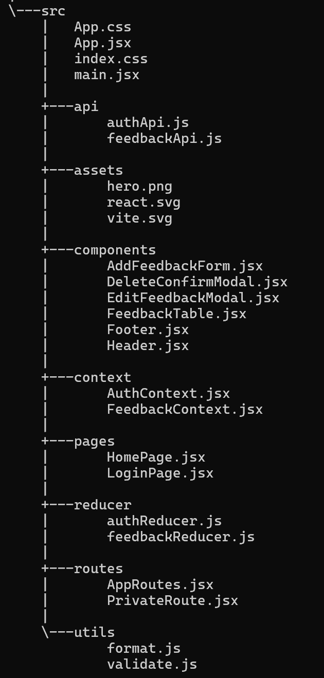
Hình 1.1. Cấu trúc thư mục src/ của project fer202-01
Kết quả chạy npm start: Vite khởi động trên port 5173, JSON Server trên port 3001 (Hình 1.2):
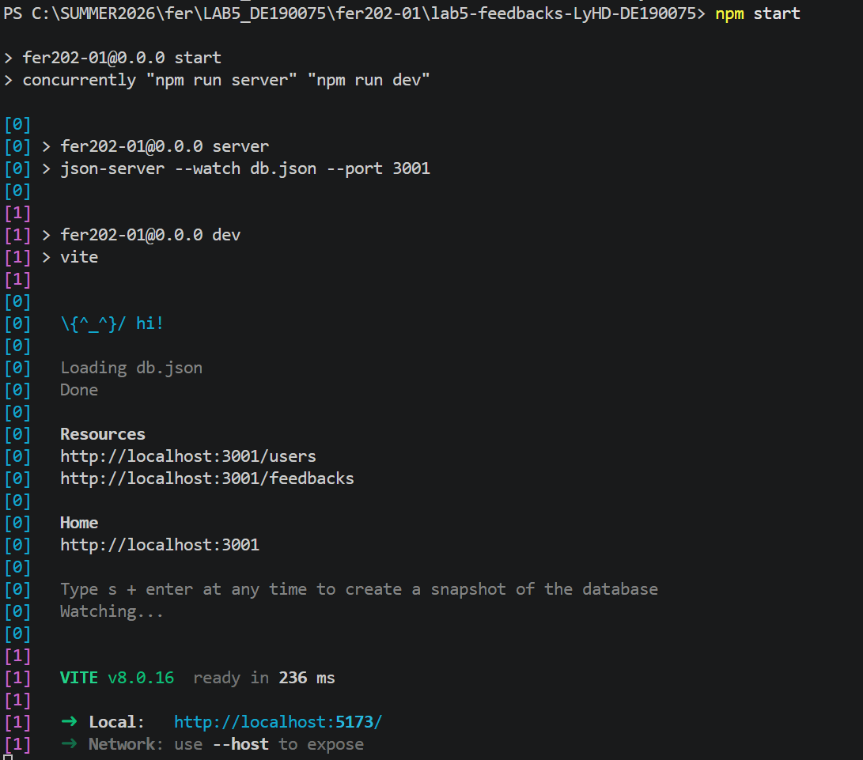
Hình 1.2. Terminal sau khi chạy npm start – Vite và JSON Server chạy song song
Kiểm tra dữ liệu JSON Server tại localhost:3001/users (Hình 1.3) và localhost:3001/feedbacks (Hình 1.4):
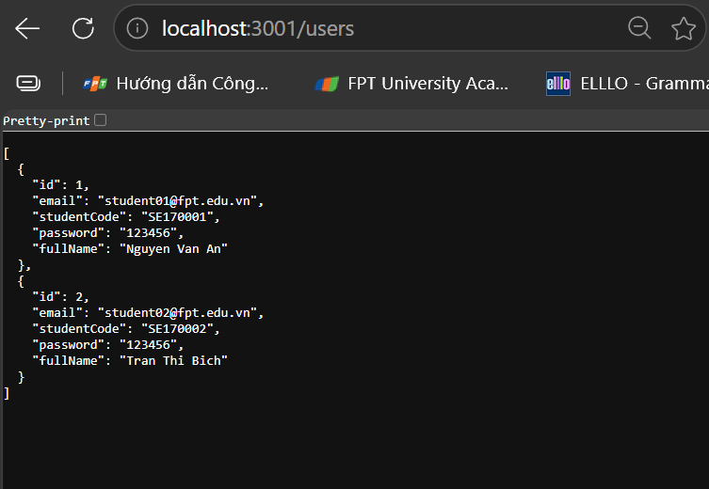
Hình 1.3. Endpoint /users trả về 2 tài khoản mẫu
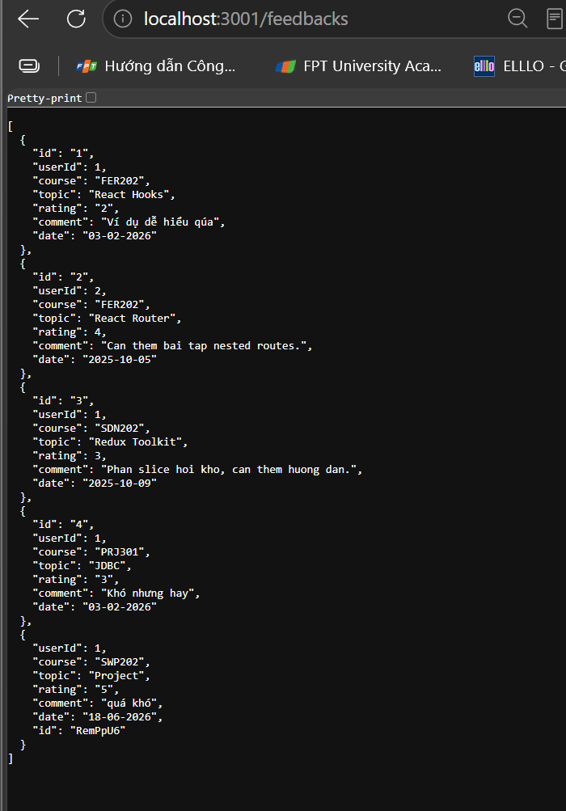
Hình 1.4. Endpoint /feedbacks trả về 4 feedback ban đầu

1.2 Utils (validate.js, format.js)
Tách logic validate đăng nhập và format ngày ra hai file riêng để tái sử dụng trong toàn bộ app.
// src/utils/validate.js
export const validateLogin = ({ email, password }) => {
if (!email || !password) return "Email and password are required"
if (!email.includes("@")) return "Email must contain @"
return null
}

// src/utils/format.js
export const formatDate = (dateStr) => {
if (!dateStr) return ""
const [y, m, d] = dateStr.split("-")
return `${d}-${m}-${y}` // YYYY-MM-DD → DD-MM-YYYY
}
export const getTodayFormatted = () =>
new Date().toISOString().split("T")[0]

1.3 API layer (authApi.js, feedbackApi.js)
Tách riêng tất cả lời gọi Axios ra khỏi context, giữ reducer và context thuần túy.
// src/api/authApi.js
const BASE = "http://localhost:3001"
export const loginUser = async ({ email, password }) => {
const { data } = await axios.get(`${BASE}/users?email=${email}&password=${password}`)
return data[0] || null
}

// src/api/feedbackApi.js
export const getFeedbacksByUser = (userId) =>
axios.get(`${BASE}/feedbacks?userId=${userId}`).then(r => r.data)
export const createFeedback = (d) => axios.post(`${BASE}/feedbacks`, d).then(r => r.data)
export const updateFeedback = (id,d) => axios.put(`${BASE}/feedbacks/${id}`,d).then(r=>r.data)
export const removeFeedback = (id) => axios.delete(`${BASE}/feedbacks/${id}`)

1.4 Reducers (authReducer.js, feedbackReducer.js)
Reducer là hàm thuần túy, không gọi API. authReducer lưu user vào localStorage khi LOGIN_SUCCESS và xóa khi LOGOUT.
// Các case quan trọng trong authReducer.js
case AUTH_ACTIONS.LOGIN_SUCCESS:
localStorage.setItem("auth_user", JSON.stringify(action.payload))
return { ...state, loading: false, user: action.payload }
case AUTH_ACTIONS.LOGOUT:
localStorage.removeItem("auth_user")
return { ...state, user: null }

// Các case trong feedbackReducer.js
case FEEDBACK_ACTIONS.ADD:
return { ...state, items: [...state.items, action.payload] }
case FEEDBACK_ACTIONS.EDIT:
return { ...state, items: state.items.map(f =>
f.id === action.payload.id ? action.payload : f) }
case FEEDBACK_ACTIONS.DELETE:
return { ...state, items: state.items.filter(f => f.id !== action.payload) }

1.5 Context (AuthContext.jsx, FeedbackContext.jsx)
Context kết nối reducer với API và expose state/hàm ra toàn bộ component tree. AuthContext expose login, logout; FeedbackContext expose fetchFeedbacks, addFeedback, editFeedback, deleteFeedback.
// AuthContext.jsx – hàm login gọi API rồi dispatch
const login = async (credentials) => {
dispatch({ type: AUTH_ACTIONS.LOGIN_START })
const user = await loginUser(credentials)
if (!user) {
dispatch({ type: AUTH_ACTIONS.LOGIN_FAIL, payload: "Invalid email or password" })
return false
}
dispatch({ type: AUTH_ACTIONS.LOGIN_SUCCESS, payload: user })
return true // LoginPage dùng giá trị này để navigate
}

export const useAuth = () => useContext(AuthContext)
export const useFeedback = () => useContext(FeedbackContext)

1.6 main.jsx, App.jsx & Routes (AppRoutes.jsx, PrivateRoute.jsx)
Thứ tự bọc Provider quan trọng: BrowserRouter → AuthProvider → FeedbackProvider → App. PrivateRoute đọc user từ useAuth(), không đọc localStorage trực tiếp.
// Thứ tự trong main.jsx
<BrowserRouter>
<AuthProvider>
<FeedbackProvider>
<App />
</FeedbackProvider>
</AuthProvider>
</BrowserRouter>

// PrivateRoute.jsx
function PrivateRoute({ children }) {
const { user } = useAuth()
return user ? children : <Navigate to="/login" replace />
}

// AppRoutes.jsx – route dự phòng
<Route path="*" element={<Navigate to="/login" replace />} />

1.7 Components
Header lấy user.fullName từ useAuth(). AddFeedbackForm validate inline dùng isInvalid + Form.Control.Feedback (không dùng Alert cho lỗi field). FeedbackTable dùng DeleteConfirmModal thay window.confirm. EditFeedbackModal giữ state form riêng và sync khi prop feedback thay đổi bằng useEffect.
Giao diện tổng thể trang /home sau khi đăng nhập (Hình 1.5):
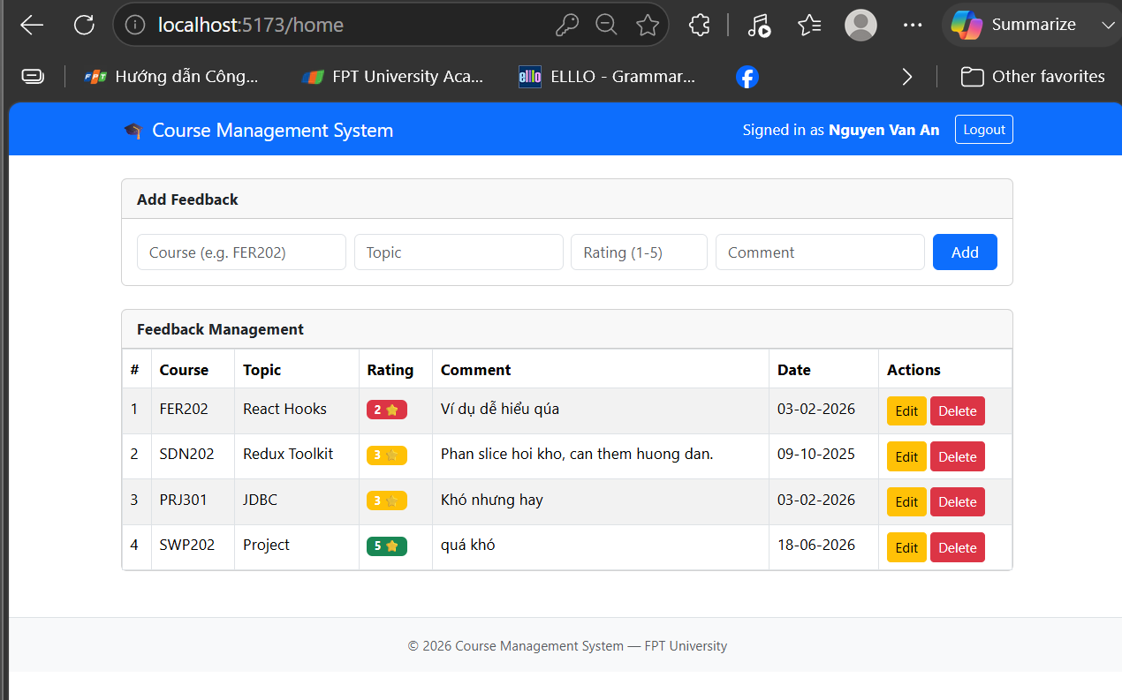
Hình 1.5. Giao diện trang /home – Header, form Add Feedback, bảng Feedback Management, Footer

1.8 Pages (LoginPage, HomePage)
LoginPage gọi validateLogin() trước khi gọi context.login(). Nếu validate fail, hiển thị lỗi trực tiếp mà không gọi API. HomePage gọi fetchFeedbacks(user.id) trong useEffect khi mount.
Giao diện trang /login (Hình 1.6):
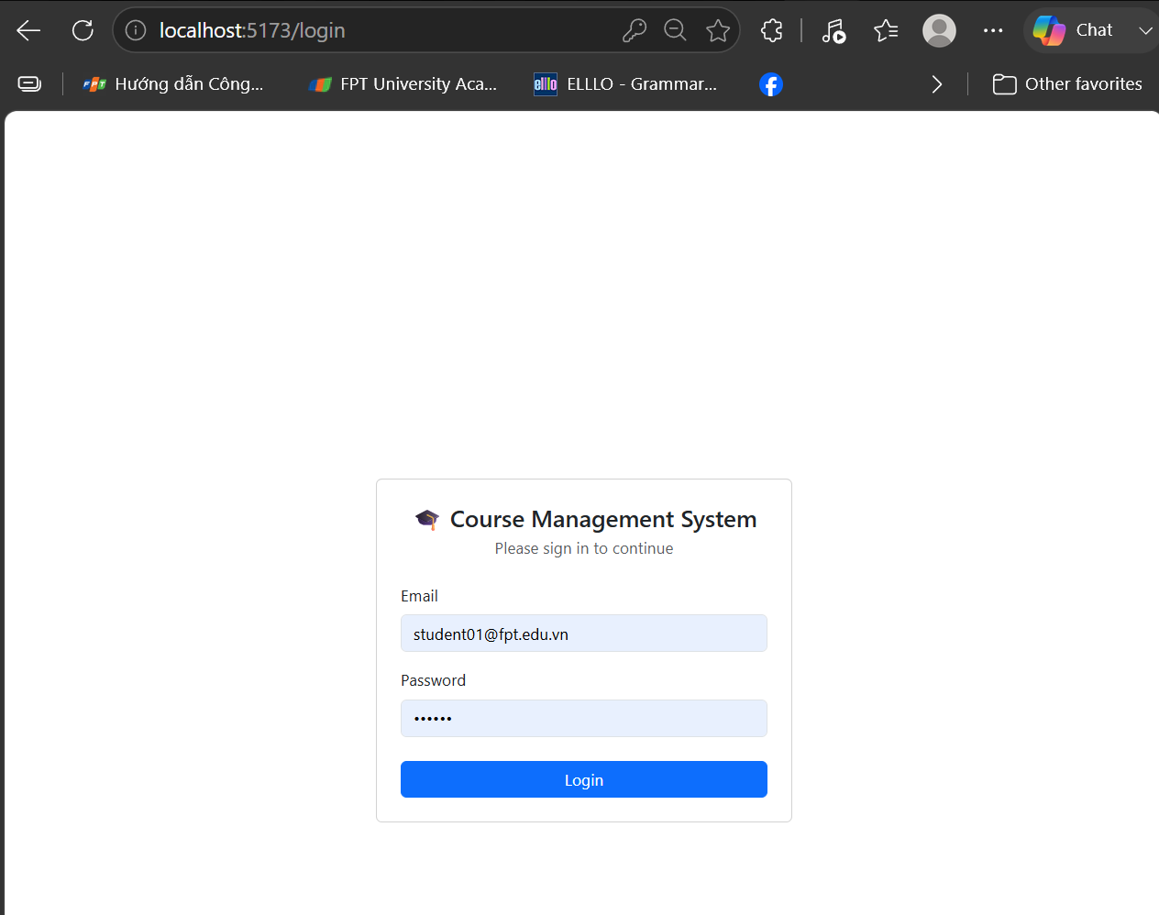
Hình 1.6. Giao diện trang đăng nhập /login – Course Management System

2. KẾT QUẢ KIỂM THỬ
Bảng 2.1 trình bày kết quả kiểm thử 16 luồng chức năng chính. Hình minh chứng được đánh số và đặt bên dưới bảng.
STT | Thao tác | Kết quả mong đợi & Hình minh chứng | Đạt
1 | Mở http://localhost:5173 khi chưa đăng nhập | Tự redirect sang /login – Xem Hình 1.6 | ✓
2 | Submit form đăng nhập để trống cả hai trường | "Email and password are required" – Hình 2.1 | ✓
3 | Nhập email không có ký tự @ | "Email must contain @" – Hình 2.2 | ✓
4 | Nhập đúng email nhưng sai password | "Invalid email or password" – Hình 2.3 | ✓
5 | Đăng nhập đúng thông tin (student01@fpt.edu.vn / 123456) | Chuyển sang /home – Xem Hình 1.5 | ✓
6 | Kiểm tra Header sau khi đăng nhập | "Signed in as Nguyen Van An" và nút Logout – Hình 2.4 | ✓
7 | Kiểm tra danh sách feedback | Chỉ hiện feedback của user hiện tại – Hình 2.5 | ✓
8 | Kiểm tra cột Date trong bảng | Hiển thị đúng dạng DD-MM-YYYY – Hình 2.6 | ✓
9 | Add feedback hợp lệ (DBI202, database, rating 5, siêu khó) | Alert xanh "Feedback added successfully!", dòng mới xuất hiện, form reset – Hình 2.7 | ✓
10 | Add: để trống trường Course, nhấn Add | "Course name is required" ngay dưới ô Course | ✓
11 | Add: nhập Rating = 9 (ngoài khoảng 1–5) | "Rating must be between 1 and 5" ngay dưới ô Rating – Hình 2.8 | ✓
12 | Click Edit dòng FER202 → sửa comment → Save Changes | Modal mở đúng dữ liệu; bảng cập nhật sau Save – Hình 2.9 | ✓
13 | Click Delete → nhấn Cancel trong DeleteConfirmModal | Modal đóng, dữ liệu không thay đổi | ✓
14 | Click Delete → nhấn Confirm trong DeleteConfirmModal | Dòng biến mất khỏi bảng, modal đóng | ✓
15 | Nhấn nút Logout | Xóa user khỏi context & localStorage, redirect về /login | ✓
16 | Nhấn F5 sau khi đã đăng nhập thành công | Vẫn ở /home, không bị đăng xuất (nhờ localStorage) | ✓
Bảng 2.1. Kết quả kiểm thử 16 luồng chức năng chính

2.1 Hình ảnh minh chứng
Test case 2 – Lỗi khi submit form đăng nhập để trống (Hình 2.1):
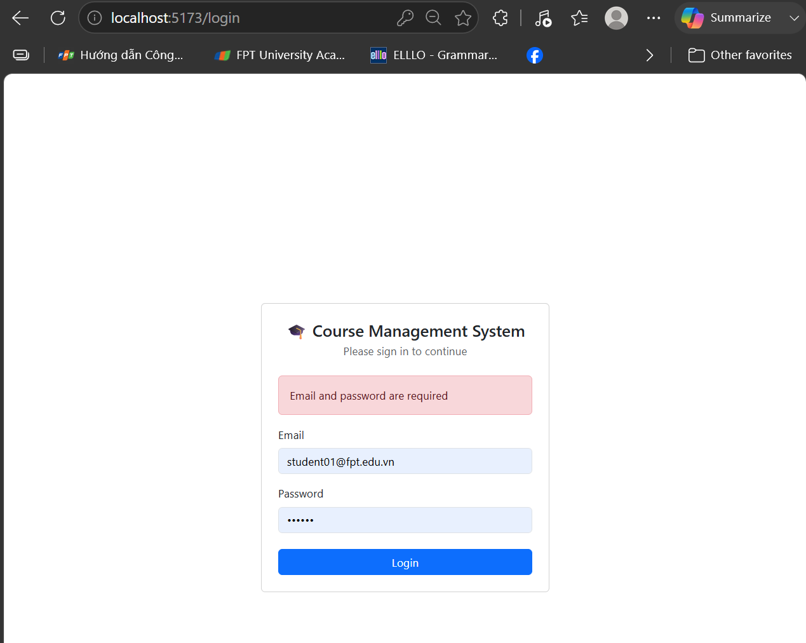
Hình 2.1. Thông báo lỗi "Email and password are required" khi form rỗng
Test case 3 – Lỗi khi email không có ký tự @ (Hình 2.2):
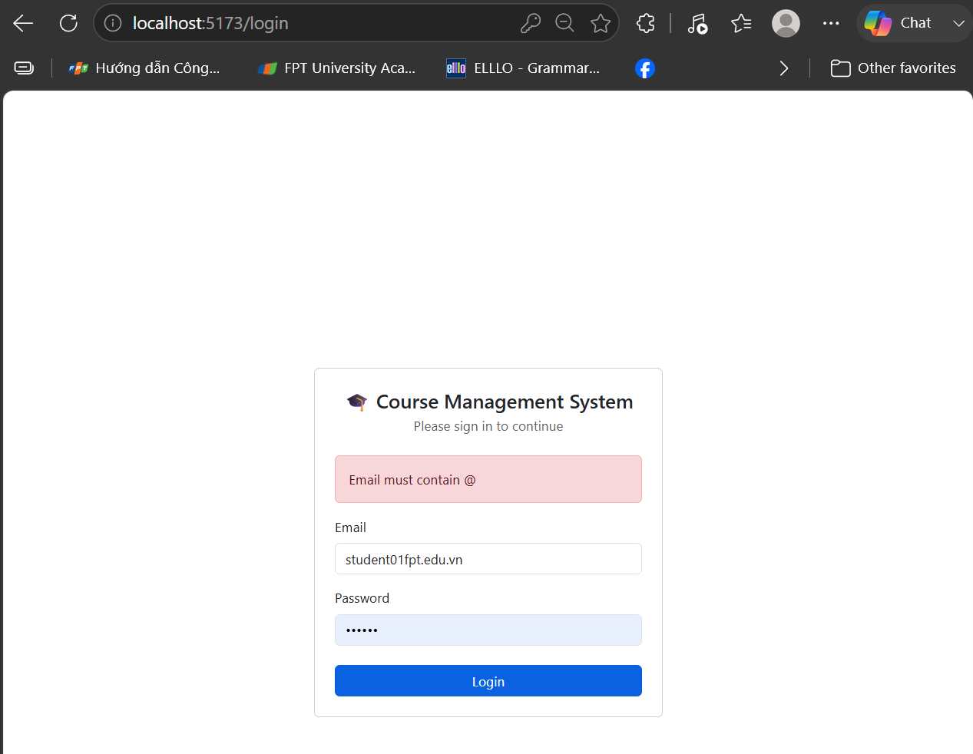
Hình 2.2. Thông báo lỗi "Email must contain @" khi email không hợp lệ
Test case 4 – Lỗi khi nhập sai password (Hình 2.3):
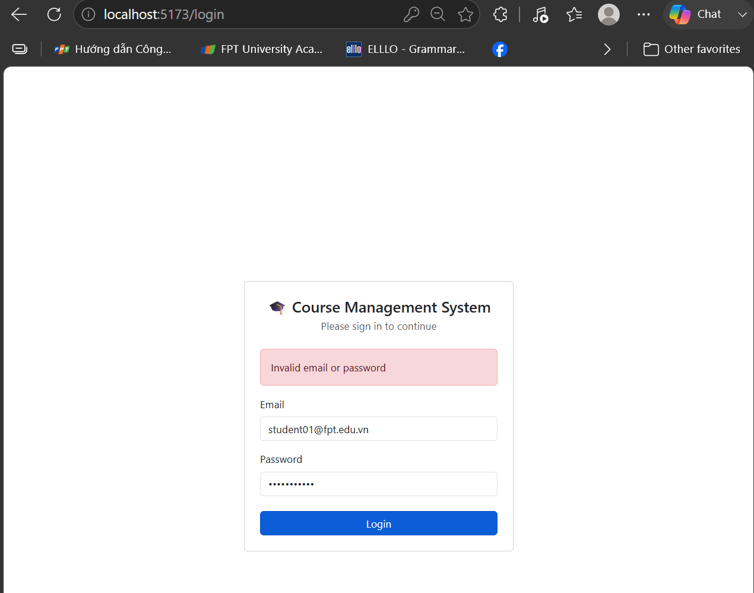
Hình 2.3. Thông báo lỗi "Invalid email or password" khi sai mật khẩu
Test case 6 – Header hiển thị đúng tên người dùng và nút Logout (Hình 2.4):
Hình 2.4. Header hiển thị "Signed in as Nguyen Van An"
Test case 7 – Bảng Feedback Management chỉ hiển thị feedback của user đang đăng nhập, Rating có Badge màu (Hình 2.5):
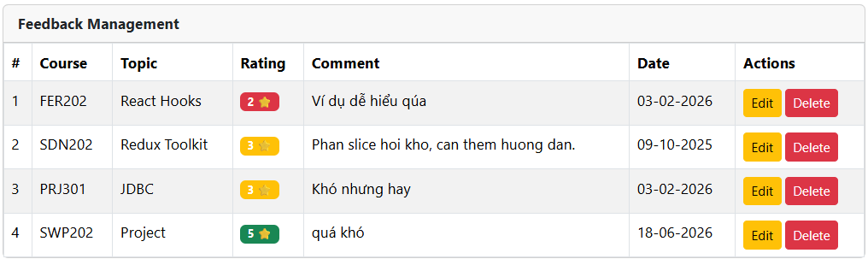
Hình 2.5. Bảng feedback lọc đúng userId – Rating dùng Badge màu xanh/vàng/đỏ
Test case 8 – Cột Date hiển thị đúng định dạng DD-MM-YYYY (Hình 2.6):
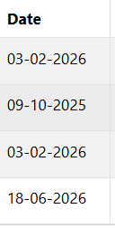
Hình 2.6. Cột Date định dạng DD-MM-YYYY (từ YYYY-MM-DD trong db.json)
Test case 9 – Add feedback hợp lệ: Alert xanh, dòng DBI202 mới xuất hiện, form reset (Hình 2.7):
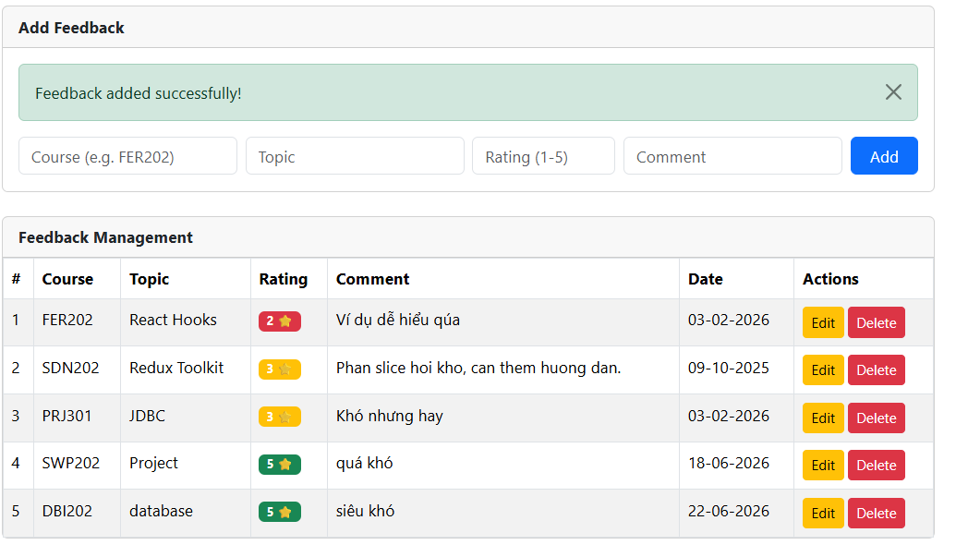
Hình 2.7. Thêm feedback thành công – Alert xanh và dòng mới trong bảng
Test case 11 – Rating = 9 → lỗi inline "Rating must be between 1 and 5" ngay dưới ô input (Hình 2.8):
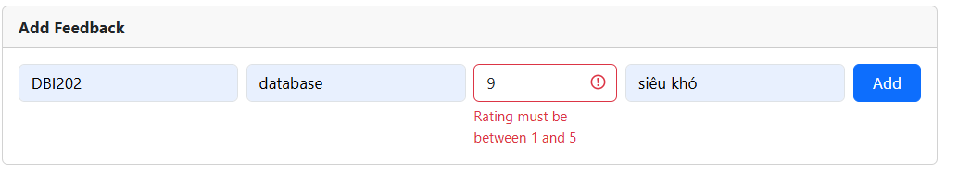
Hình 2.8. Validate inline Rating – lỗi hiển thị ngay dưới ô input bằng Form.Control.Feedback
Test case 12 – Sau khi Edit và Save: comment của FER202 cập nhật thành "đơn giản ngắn gọn" (Hình 2.9):
Hình 2.9. Dòng FER202 cập nhật thành công sau khi lưu từ EditFeedbackModal

